（申込様式）
「mottECO普及推進モデル事業」参加申込書
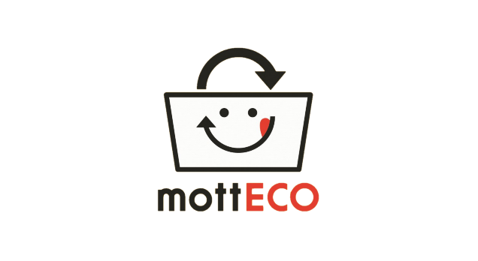
 |  | 申込日 | 令和7年 月 日
ふりがな |  |  | 業 種 | 記入例：居酒屋
店舗名 |  |  | 業 種 | 記入例：居酒屋
営業時間 |  |  | 定休日
所在地 | 〒  多摩市
TEL / FAX | TEL： FAX：
担当者連絡先 | 氏名：
担当者連絡先 | E-mail：
多摩市食べきり協力店登録の有・無 | ☐ 未登録（無し） ☐ 登録済み（有り）
応募に当たっての同意事項 ※必ず確認の上、 をお願いします。
☐ 当店は、次の取組事項に同意し、本事業への参加を申し込みます。
① 食べ残しの持ち帰りを希望する方へのmottECO BOXの提供、注意事項チラシの配付・説明
② 店内への普及啓発物（ポスター、ステッカー等）の掲示
③ 事業実施後のアンケート提出（取組結果、期間中のmottECO BOX使用数の報告等）
応募に当たっての注意事項
- 応募方法：本申込書に必要事項を御記入のうえ、郵送、FAX及び持込み
（エコプラザ多摩2階）にてご応募ください。
- 募集開始：令和7年8月1日（金）～ ※５０店舗に達し次第、募集を終了します。
- 取組期間：令和7年10月1日（水）～令和8年1月31日（土）（４か月間）
- 参加費用：無料 ※ mottECO容器（協力店１店舗につき30個）、普及啓発物セット
（ポスター、ステッカー、スイングPOP、注意事項チラシ）は 多摩市が提供します。

【応募先・問合せ先】
多摩市 環境部 資源循環推進課 担当：古川・猪熊
〒206-0024 東京都多摩市諏訪6-3-2 エコプラザ多摩2階
TEL 042-338-6836 FAX 042-356-3919

